点点餐产品需求文档

更新记录
版本 | 负责人 | 时间 | 备注
V1.0 | 张梦婷 周晶莹 | 2016-03-18 | 创建文档
V2.0 | 张梦婷 周晶莹 | 2016-03-21 | 修改文档
目录
1需求概述 2
2用户系统 3
2.1绑定 3
2.2消费记录 4
2.3余额查询 5
3点餐系统 6
3.1点餐 6
3.2领餐 9
3.3转送 10
4支付系统 11
5管理员系统 12
5.1登录页面 12
5.2菜谱管理 13
5.3订单管理 14
5.4订单统计 15
5.5用户管理 16

1需求概述
- 点点餐列表
- 点点餐系统
用户系统
点餐系统
支付系统
管理员系统
用户点餐流程图： 产品结构图：
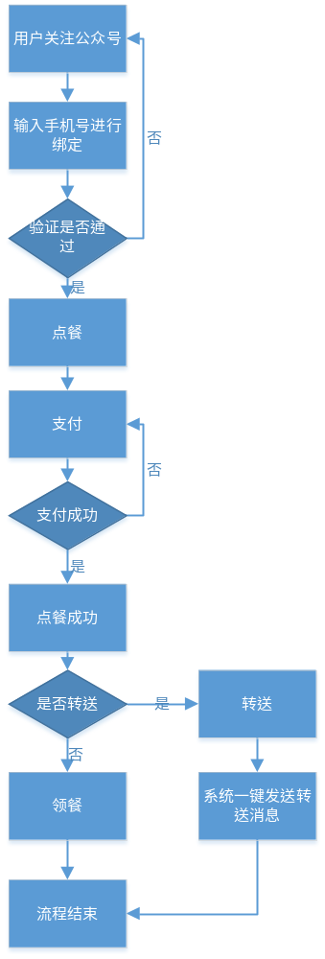
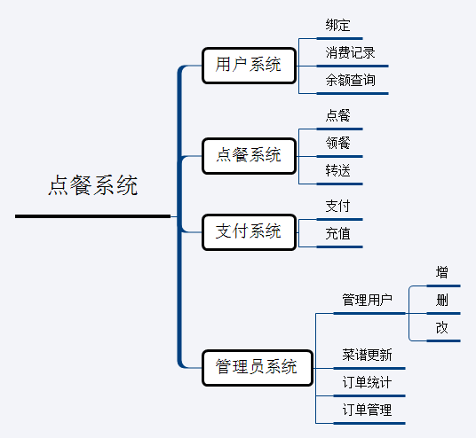

2用户系统
用户系统主要包括绑定、领餐、转送、消费记录和余额查询这5个方面。

2.1绑定
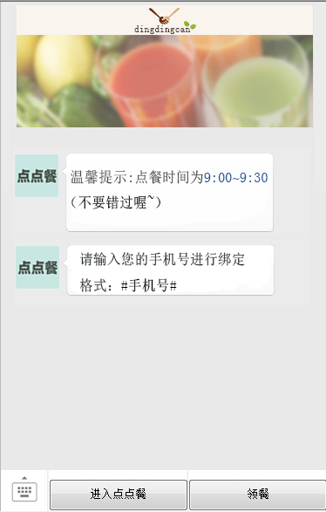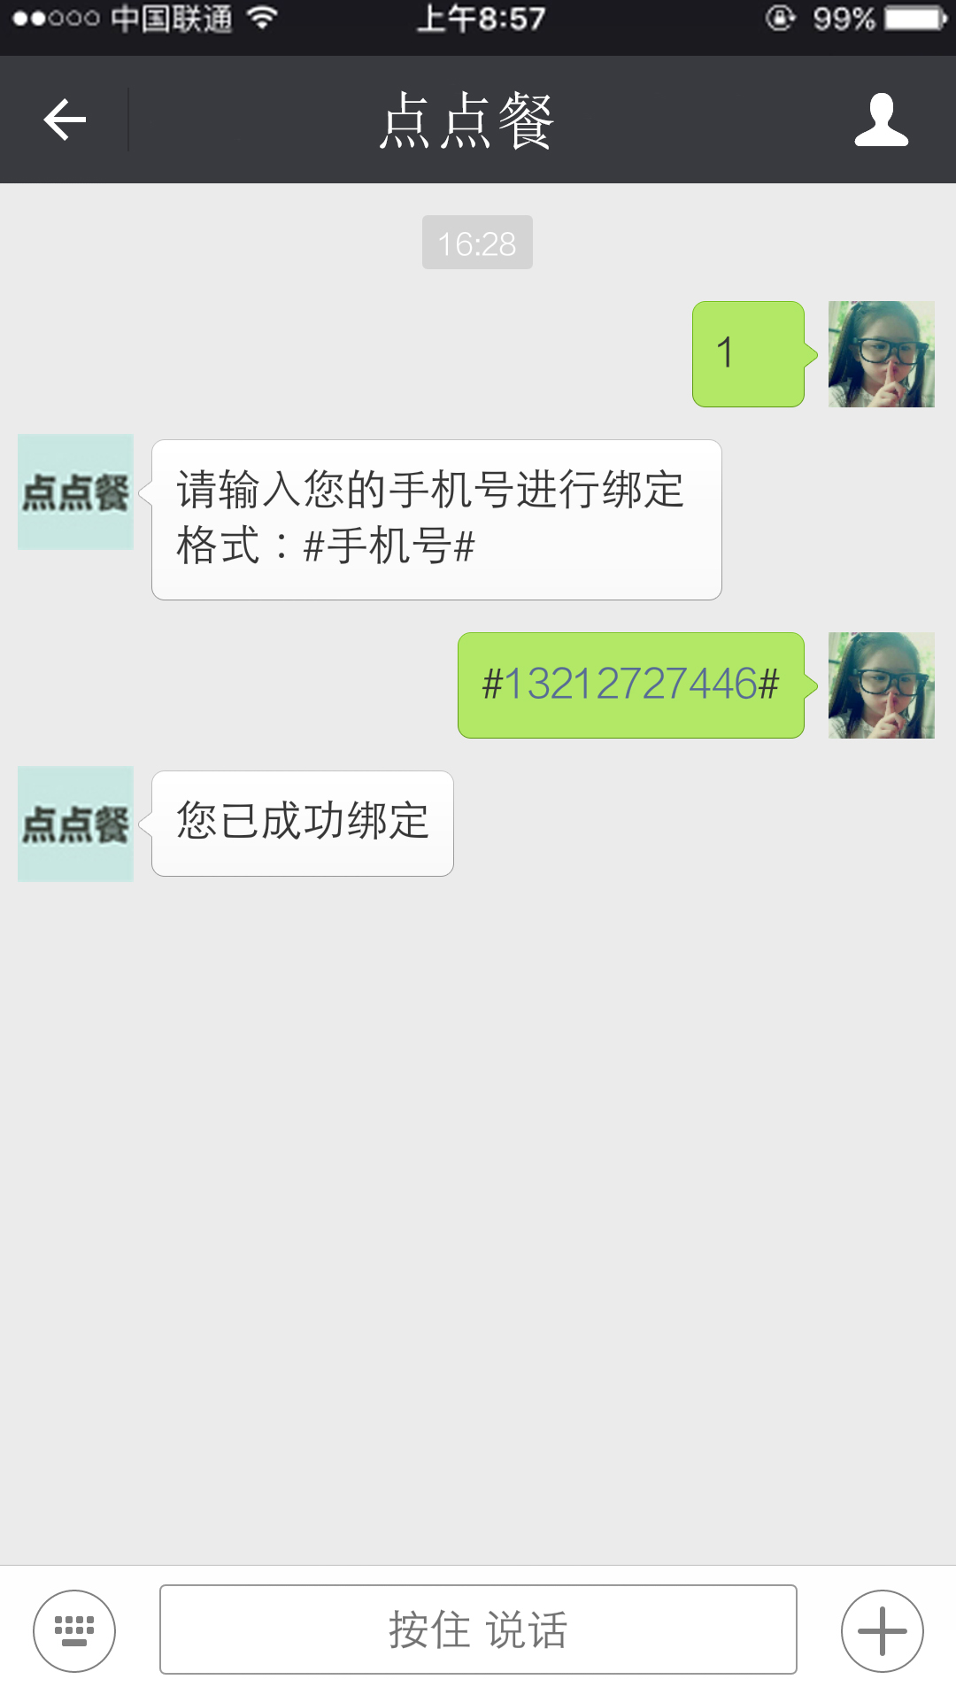

绑定逻辑：用户关注公众号后，系统会提示“请输入您的手机号进行绑定 格式：#手机号#”；此时主界面最下方的“进入点点餐”和“领餐”按钮都是灰色不可用的，点击左下角的小键盘，进入文本框编辑，按照格式输入“#手机号#”，如验证成功，则显示绑定成功，所有按钮都呈正常可点击状态。用户只需进行一次绑定操作。
绑定成功后，点击页面左下角框，可切换至主页面；此时主页面上绑定提示隐藏。

2.2消费记录
进入点餐列表→点击消费记录
如下：
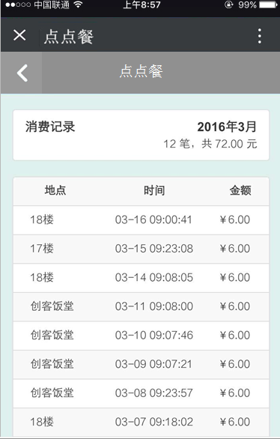
Ps:点击左上角的×，可回到主页面；
点击左上角的 <，可回到点点餐页面。

2.3余额查询
进入点餐列表→点击余额查询
如下：
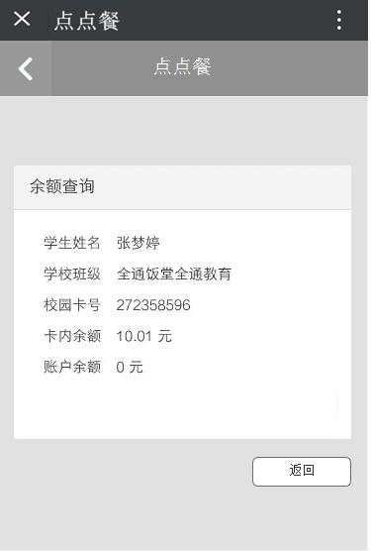
点击“返回”或者点击左上角的“<”，可以返回到主页面：
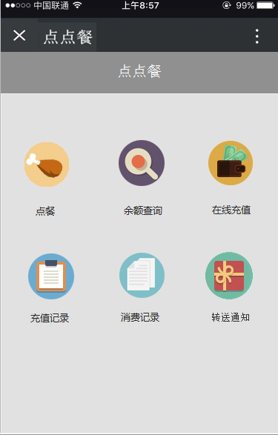

3点餐系统
点餐系统里面主要包括的内容就是点餐；

3.1点餐
点餐是用户使用最多的功能之一。
操作流程：
第一步：用户绑定手机号
第二步：点击主页面左下角的“进入点点餐”按钮，进入点点餐主页面；
第三步：点击“点餐”按钮，进入到了点餐页面，
如下所示：

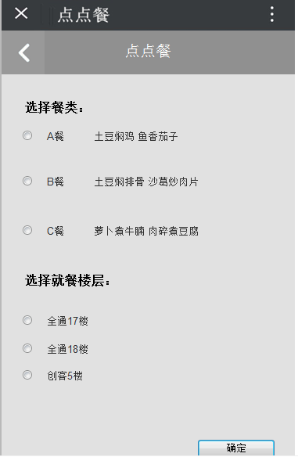
- 标题栏：沿用动力加的标题栏。修改标题名称为：点点餐
- 副标题栏：显示“点点餐”
- 点击点餐按钮后，会出现该页面。
第一步：选择ABC三种餐型，三种餐型只能任选其一，不可多选。
第二步：选择就餐楼层，分别为全通17楼，全通18楼，创客5楼；三个地点只能选择其一，不可多选。
第三步：点击确定，会跳出支付页面，
如下所示：
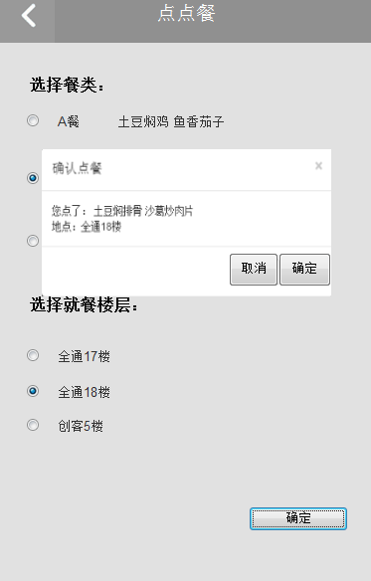
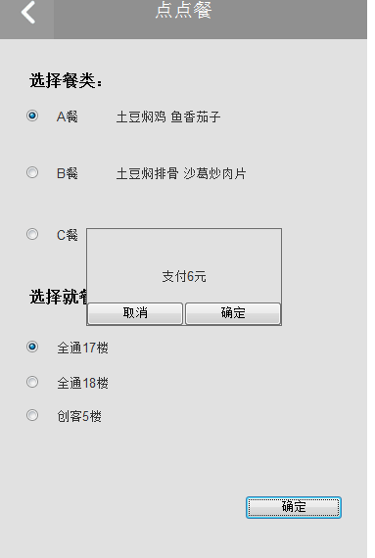
点击确定支付按钮，显示支付成功页面：
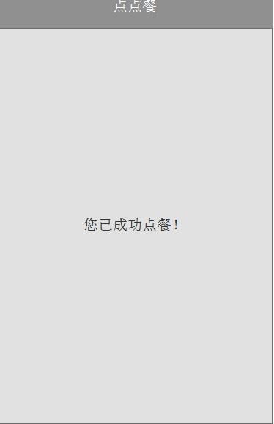
- 最左上角的×号：点击这个按钮，可以回到点点餐的列表主页面，如下：

- ×号下面的< 号：点击这个按钮，可以返回到点点餐列表，如下：

3.2领餐
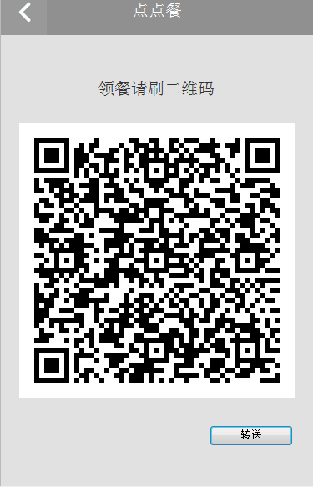

领餐逻辑：
领餐作为用户系统一个主要的功能，是有两个入口的。
入口一：点餐成功后，会跳转至领餐页面，领餐页面刷新出一个二维码；
入口二：主页面的右下角有领餐按钮，未点餐前点击时，领餐页面显示未点餐；点餐后，这里是快捷入口。
领餐时，用扫码机器扫描手机上的二维码，会对应出现所点的菜品的信息和时间；一个二维码对应一个信息，扫完失效，防止多拿。

3.3转送
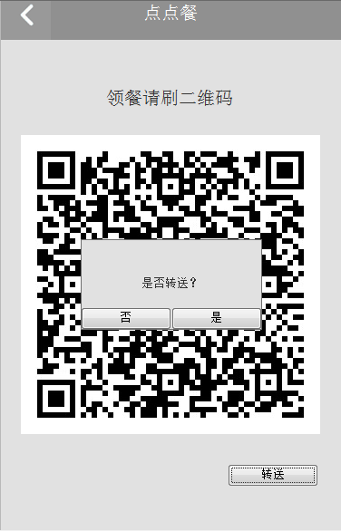
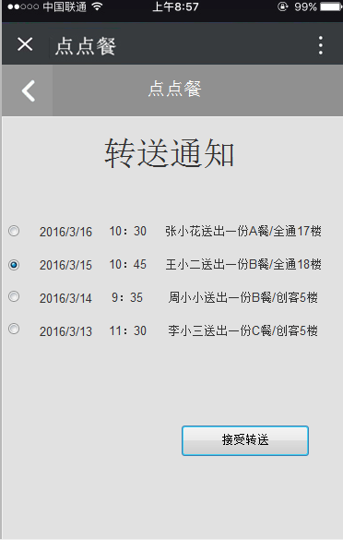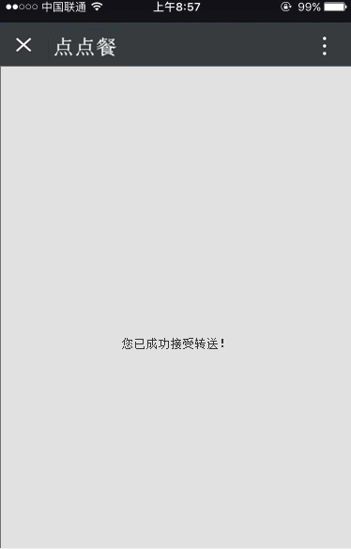
转送逻辑：主页面→进入点点餐→转送通知
转送者：在领餐页面，点击转送按钮，转送通知会及时刷新消息；转送成功后，领餐页面的二维码会失效；
接收者：在转送通知页面，点击消息列表中的消息，确认接收，即可在领餐页面出现新的领餐二维码；新的二维码包含转送的消息。

4支付系统
支付系统主要分为两个部分：支付和充值。
支付：在点餐的过程中要用到支付的流程；点点餐系统的支付接口是与动力加的支付接口相对应的，所以点餐的支付是通过动力加的校付通来进行支付的。
充值：进入点餐列表→点击在线充值，如下：
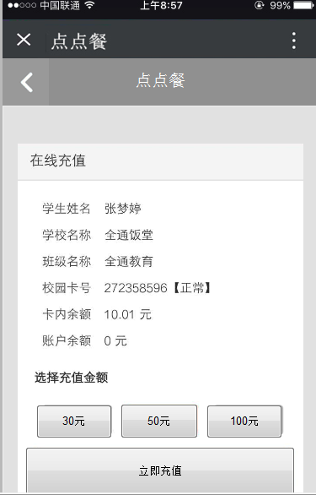
所有的充值都可以形成记录，进入点餐列表→点击充值记录
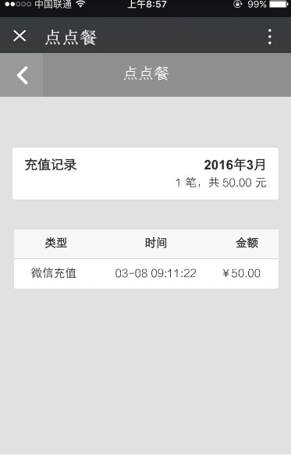
点击“返回”或者点击左上角的“<”，可以返回到主页面

5管理员系统

5.1登录页面
1.点点餐后台登陆页面列表页分为账号输入、密码输入、记住密码、确认登陆4部分。列表显示：
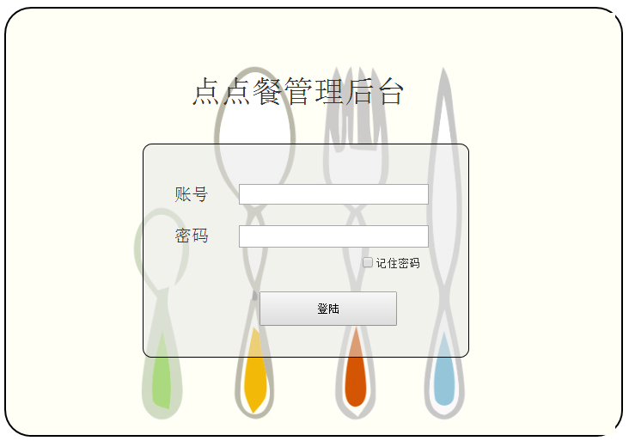
2.功能说明
区域 | 组件 | 说明
页面上侧 | 后台名称 | 点点餐管理后台
登录账户 | 账户登录框 | 鼠标点击窗口后提示最近登录账户名称；未输入文字，显示：账号不能为空！
登录密码 | 密码输入框 | 支持大小写识别，未输入文字，显示：账号不能为空！输入字符后回车键可执行登录。
登录 | 登录按钮 | 点击执行登录（登陆成功进入关键词管理页面；若登陆失败，则在勾选框下方出现文字“*您输入的账户信息有误，请重新输入”）；登陆后进入菜谱管理页面。
用户自定义 | 记住密码选框 | 勾选后可记住当前输入密码

（二）页头设计
页头设计界面如下：

页头主要包括菜谱管理、订单管理、订单统计、用户管理、系统登录IP地址名称、退出6个部分。
其中登录IP地址名称是自动更新。
在页头可以直接点击链接的是菜谱管理、订单管理、订单统计、用户管理。

5.2菜谱管理
1.页面分布
点点餐后台菜谱管理列表页分为时间、菜谱修改、价格修改、提交、菜谱删除、确认发布6部分。列表显示：
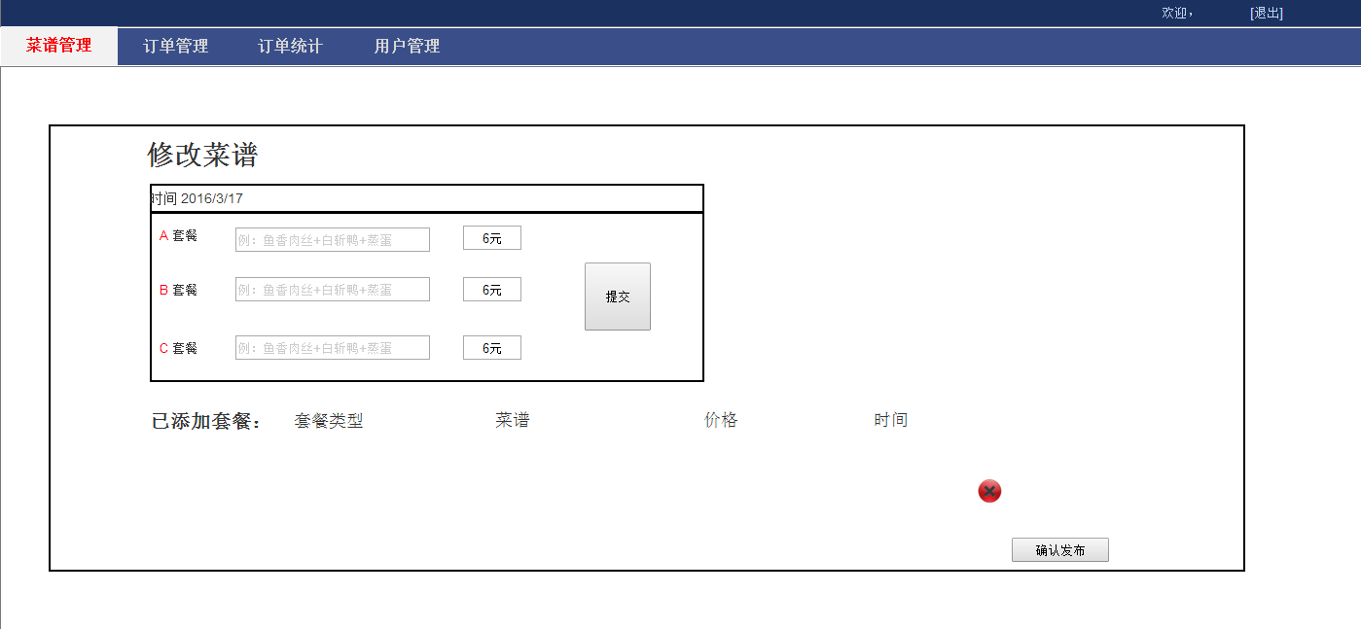
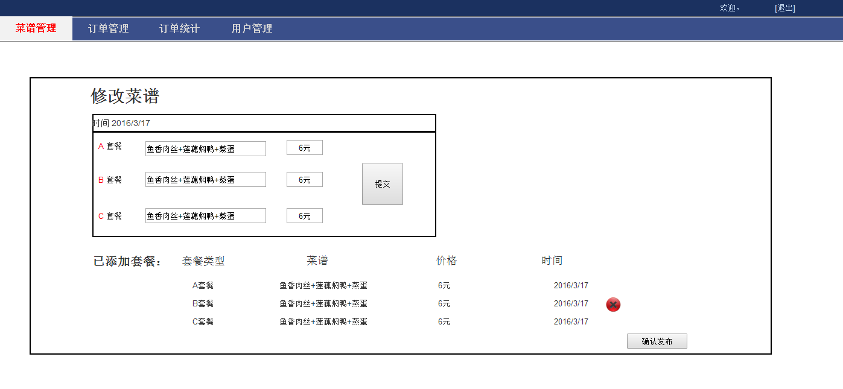

2.功能说明
区域 | 组件 | 说明
主导航 | 菜谱管理标签 | 登陆成功后默认进入菜谱管理页面，进入其他页面再进入，会变色。
 | 订单管理标签 | 点击可进入订单管理页面，并变色。
 | 订单统计标签 | 点击可进入订单管理页面，并变色。
 | 用户管理标签 | 点击可进入用户管理页面，并变色。
 | 退出标签 | 返回至登陆页
 | 欢迎标签 | 显示当前用户名
主页面 | 修改菜谱 | 固定显示文字为：修改菜谱
 | 时间栏 | 默认显示当日时间，显示为年月日。
 | 菜谱编辑栏 | 可自行输入文字。
 | 价格栏 | 价格默认6元，但是可编辑。
按钮 | 提交按钮 | 点击“提交”该应用可把套餐类型，菜谱，价格，时间，自动生成于已添加套餐区域。
 | 删除按钮 | 点击“删除”该应用把生成的菜谱所有信息都删除。
 | 确认发布 | 点击“确认发布”该应用可在前端展示

5.3订单管理
1.页面分布
点点餐后台订单管理列表页分为全部订单、领餐记录、日期选择3部分。列表显示：

2.功能说明
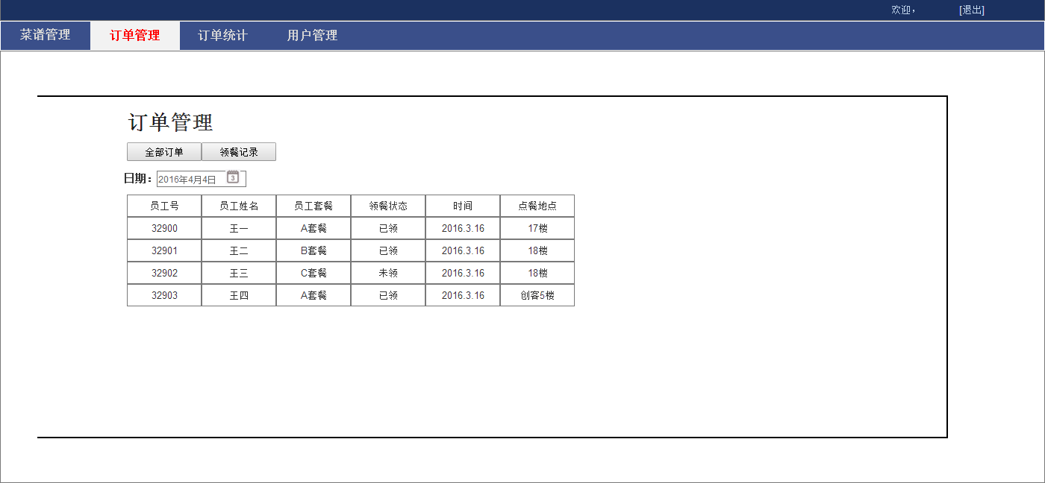
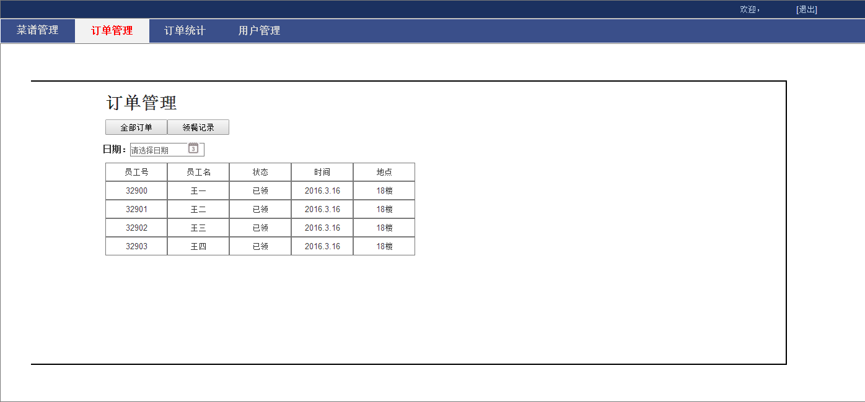
区域 | 组件 | 说明
主导航 | 菜谱管理标签 | 登陆成功后默认进入菜谱管理页面，进入其他页面再进入，会变色。
 | 订单管理标签 | 点击可进入订单管理页面，并变色。
 | 订单统计标签 | 点击可进入订单管理页面，并变色。
 | 用户管理标签 | 点击可进入用户管理页面，并变色。
 | 退出标签 | 返回至登陆页
 | 欢迎标签 | 显示当前用户名
主页面 | 订单管理 | 固定显示文字为：订单管理
 | 时间栏 | 点击小日历可自行选择时间，时间选择好下方可显示该日期需查询列表。列表显示与全部订单显示列表一致。
按钮 | 全部订单按钮 | 点击“全部订单”该应用可把员工号，员工姓名，员工套餐，领餐状态，时间，点餐地点自动生成于下方表格区域区域。
 | 领餐记录按钮 | 点击“领餐记录” 该应用可把员工号，员工姓名，领餐状态，时间，点餐地点自动生成于下方表格区域区域。

5.4订单统计
1.页面分布
点点餐后台订单统计列表页分为时间、列表显示2部分。列表显示：
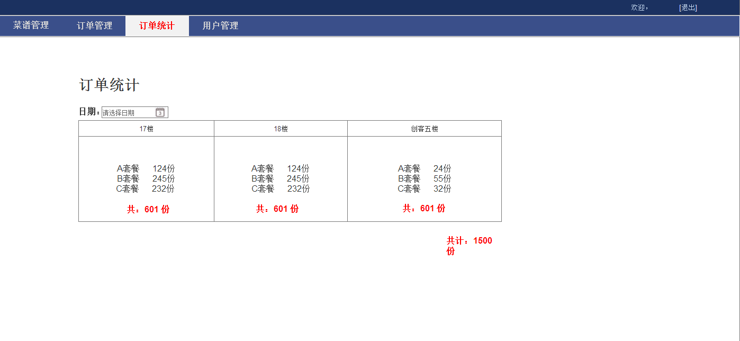

2.功能说明
区域 | 组件 | 说明
主导航 | 菜谱管理标签 | 登陆成功后默认进入菜谱管理页面，进入其他页面再进入，会变色。
 | 订单管理标签 | 点击可进入订单管理页面，并变色。
 | 订单统计标签 | 点击可进入订单管理页面，并变色。
 | 用户管理标签 | 点击可进入用户管理页面，并变色。
 | 退出标签 | 返回至登陆页
 | 欢迎标签 | 显示当前用户名
主页面 | 订单统计 | 固定显示文字为：订单统计
 | 时间栏 | 点击小日历图标可自行选择时间查看当天或以往订单统计表格。
 | 表格显示 | 点击“时间栏”后该应用可把楼层，套餐类型，分数，总分数显示于表格显示处，形式如列表显示。

5.5用户管理
1.页面分布
点点餐后台用户管理列表页分为添加用户、删除用户、搜索用户信息、查看用户文件4部分。列表显示：
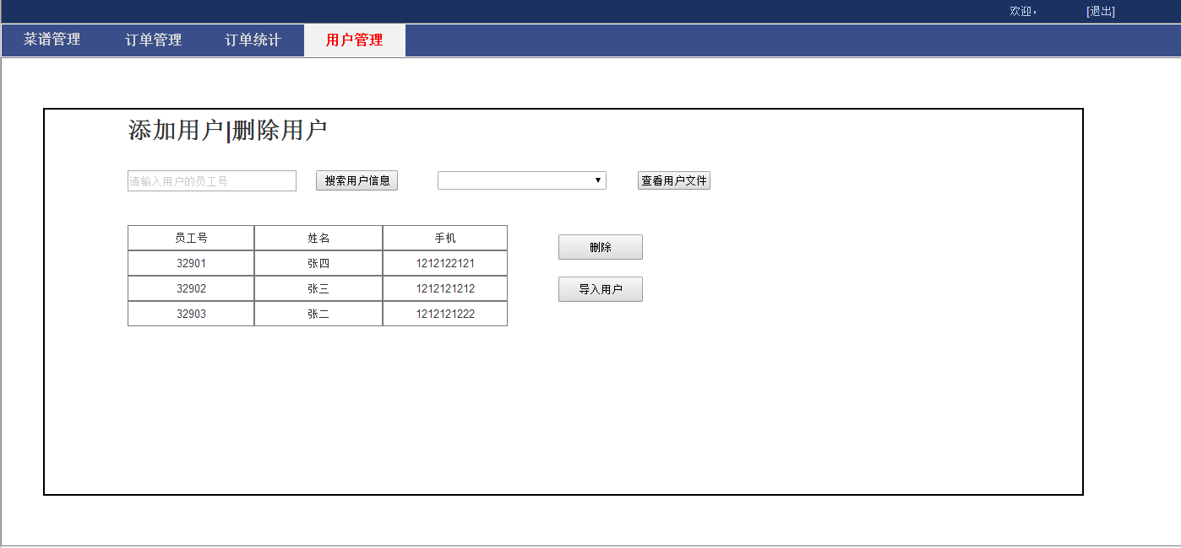
2.功能说明
区域 | 组件 | 说明
主导航 | 菜谱管理标签 | 登陆成功后默认进入菜谱管理页面，进入其他页面再进入，会变色。
 | 订单管理标签 | 点击可进入订单管理页面，并变色。
 | 订单统计标签 | 点击可进入订单管理页面，并变色。
 | 用户管理标签 | 点击可进入用户管理页面，并变色。
 | 退出标签 | 返回至登陆页
 | 欢迎标签 | 显示当前用户名
主页面 | 用户管理 | 固定显示文字为：用户管理
 | 列表显示 | 搜索显示员工号、姓名、手机。
按钮 | 搜索用户信息按钮 | 点击“搜索用户信息”该应用可把员工号、姓名、手机自动生成于下方表格区域区域。
 | 查看用户文件按钮 | 点击“查看用户文件” 该应用可把员工号、姓名、手机自动生成于下方表格区域区域。
 | 删除按钮 | 点击“删除” 该应用可把搜索出的用户删除。
 | 导入用户按钮 | 点击“导入用户” 该应用可把Excel格式文件导入。

